**Battersea Power Station, Londra:**

**metamorfosi di una centrale a carbone**

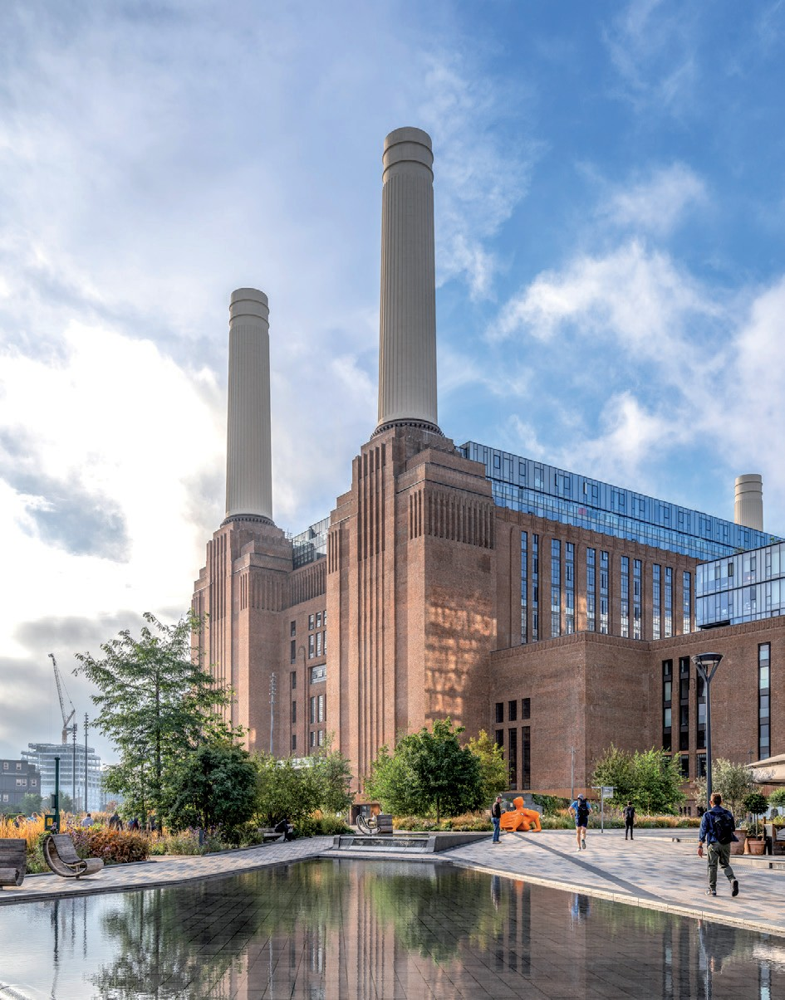 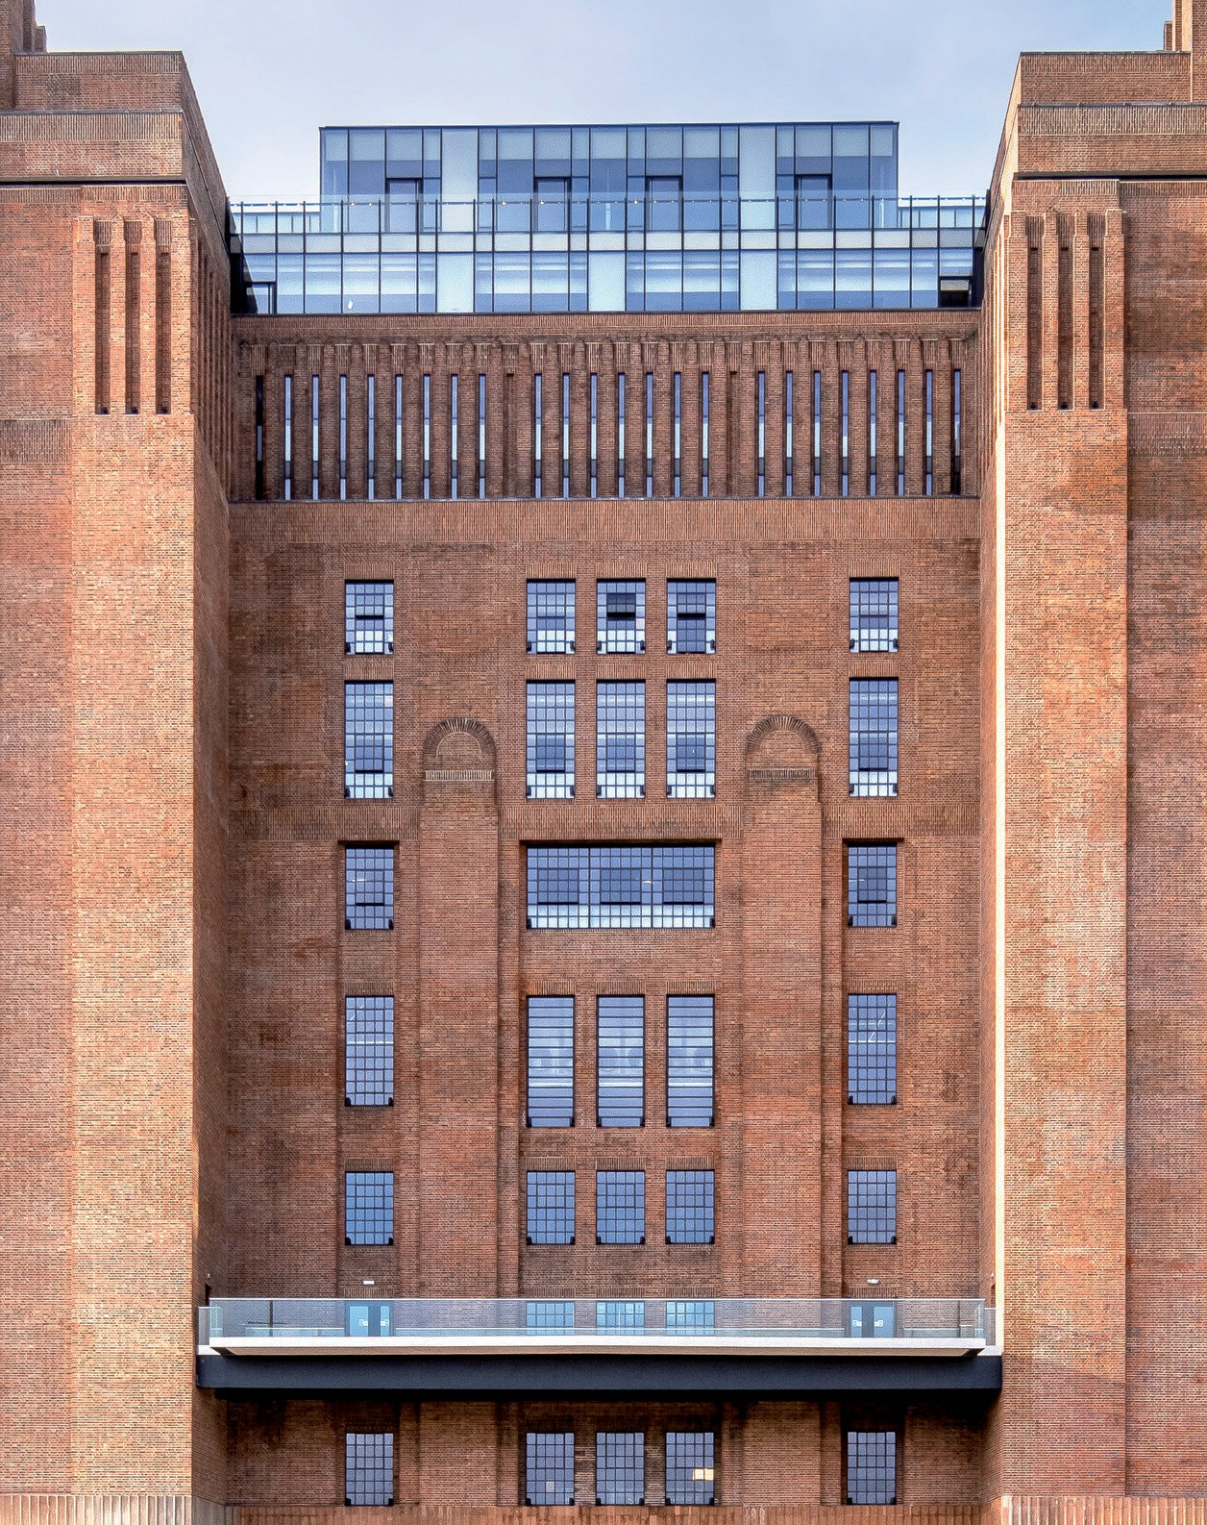

01_BPS © Tim Fisher: La leggendaria Battersea Power Station è stata trasformata dallo studio londinese WilkinsonEyre.Architects in un edificio a uso misto.

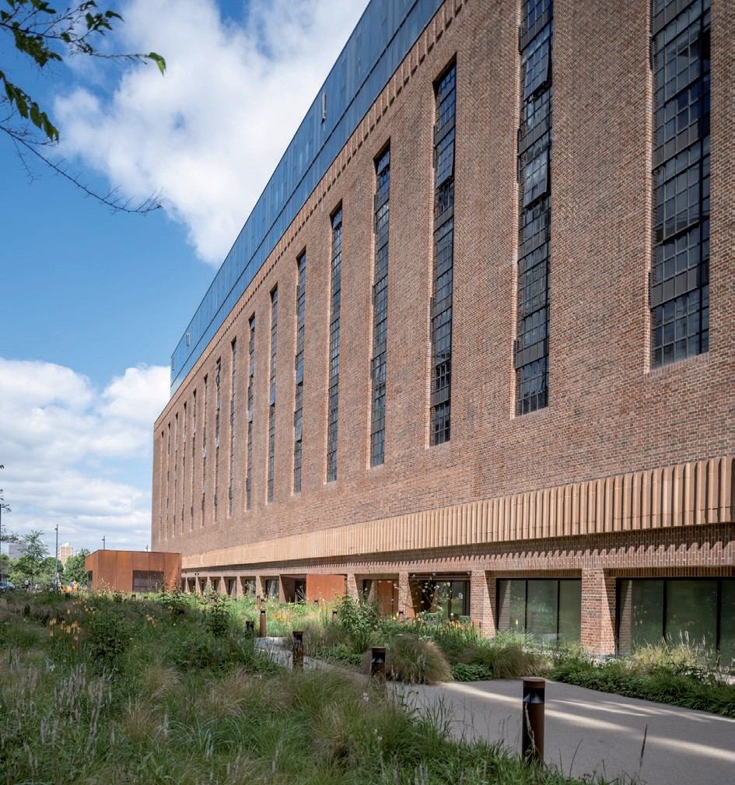

47_BPS © Tim Fisher: Le grandi vetrate industriali realizzate con sistemi di profili a taglio termico in acciaio di Jansen aumentano la penetrazione della luce e garantiscono standard energetici contemporanei.

38_BPS © Tim Fisher: La combinazione accuratamente bilanciata di misure di conservazione e ristrutturazione preserva il fascino del monumento industriale per le generazioni future.

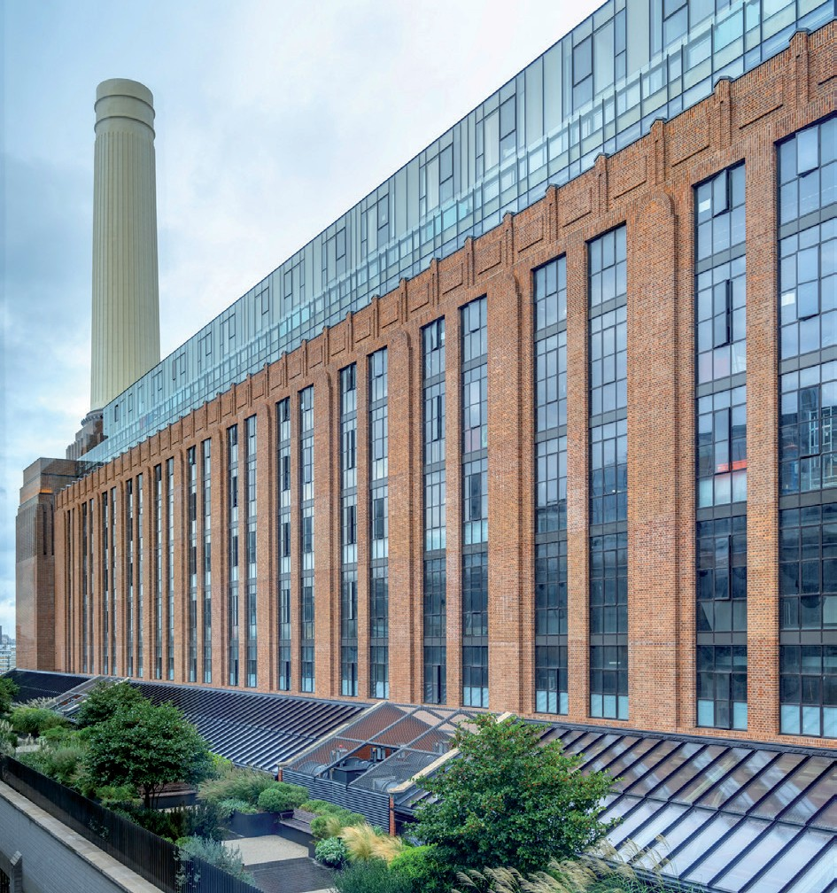

21_BPS © Tim Fisher: Con le loro facciate in vetro, i nuovi piani creano un netto distacco dall'edificio industriale in mattoni.

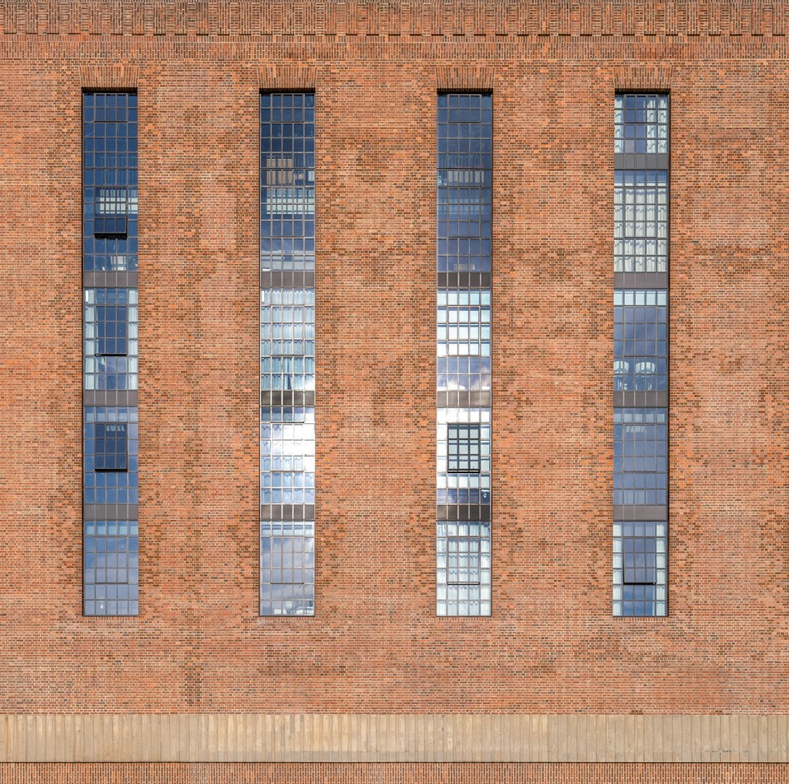 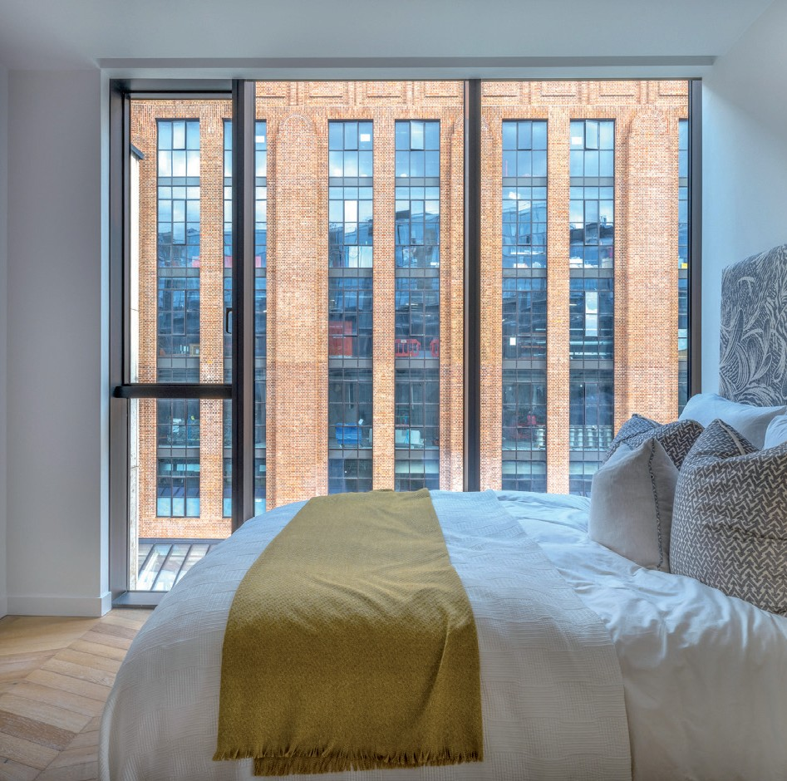

30_BPS © Tim Fisher: Per aumentare la penetrazione della luce all'interno dell'edificio, sono state ampliate le aperture esistenti e la muratura di riempimento è stata sostituita da costruzioni in vetro.

06_BPS © Tim Fisher: Nelle "switch houses" su entrambi i lati delle sale turbine sono state costruite centinaia di appartamenti. Anche in questo caso si nota il precedente utilizzo come edificio industriale.

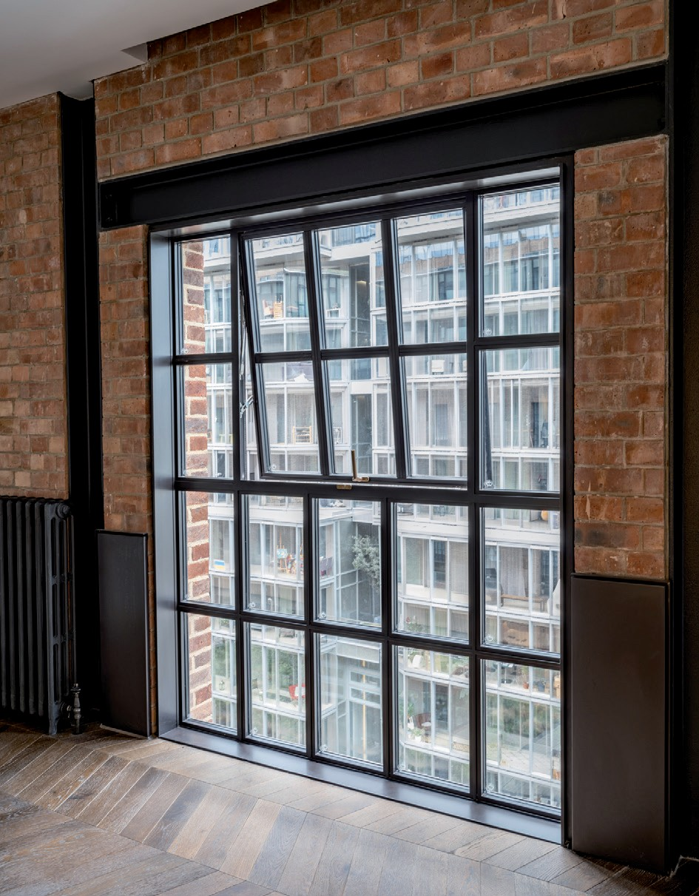

09_BPS © Tim Fisher: Le vetrate a filo pavimento con ante mobili, in questo caso come finestre a ribalta e ribaltina, consentono agli inquilini di aprire le finestre a loro piacimento.

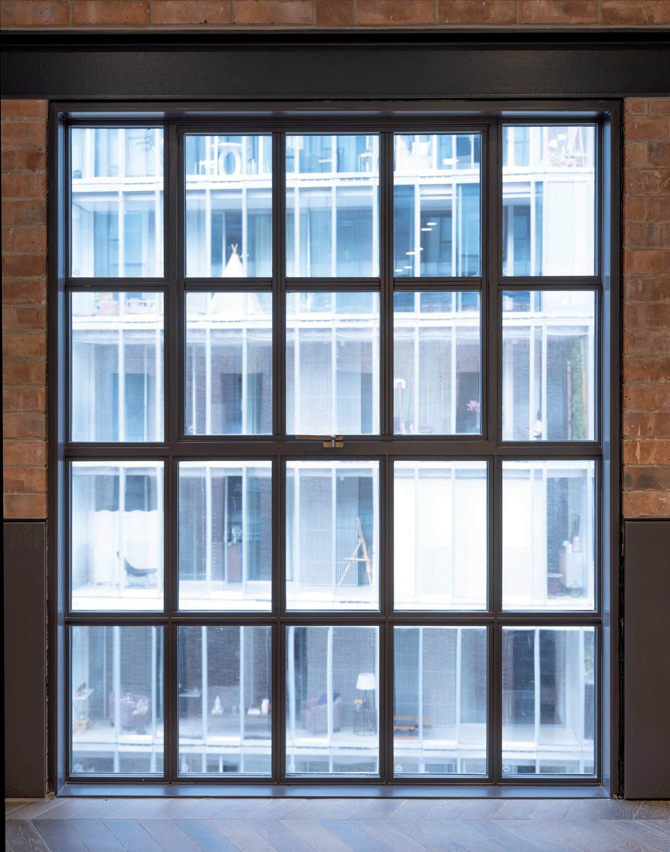 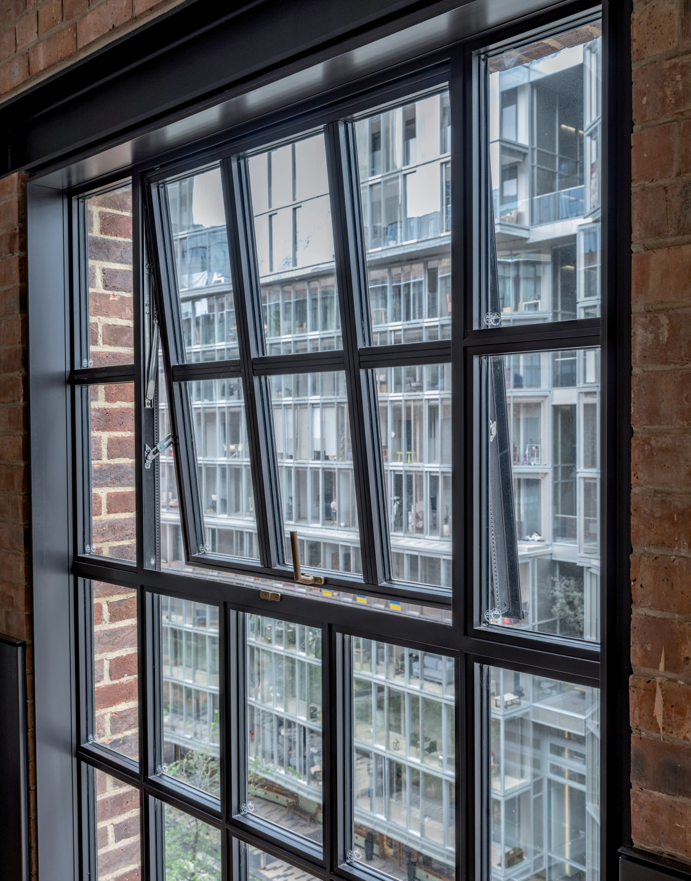

14_BPS © Tim Fisher: Con la sua grande varietà di tipi di apertura – qui, finestre a ribalta e ribaltina – Janisol Arte 2.0. è ideale per la ristrutturazione di vetrate industriali storiche.

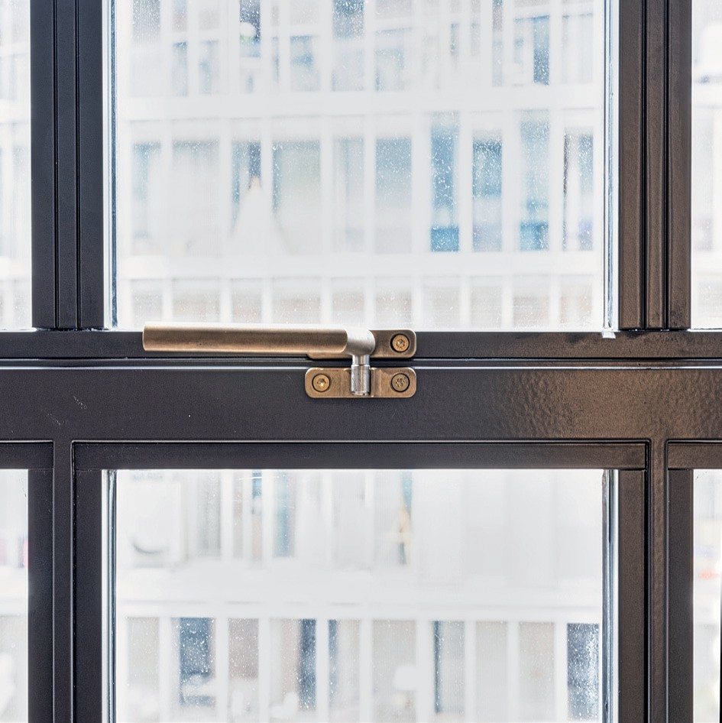

11_BPS © Tim Fisher: I comandi in stile ottone dalle linee rette sono stati sviluppati appositamente da Jansen per il progetto.

10_BPS © Tim Fisher: Con un solo gesto, la finestra a ribalta e ribaltina di 1 m x 1 m può essere aperta verso l'esterno. Gli elementi da

1,10 m x 1,45 m si azionano con due maniglie.

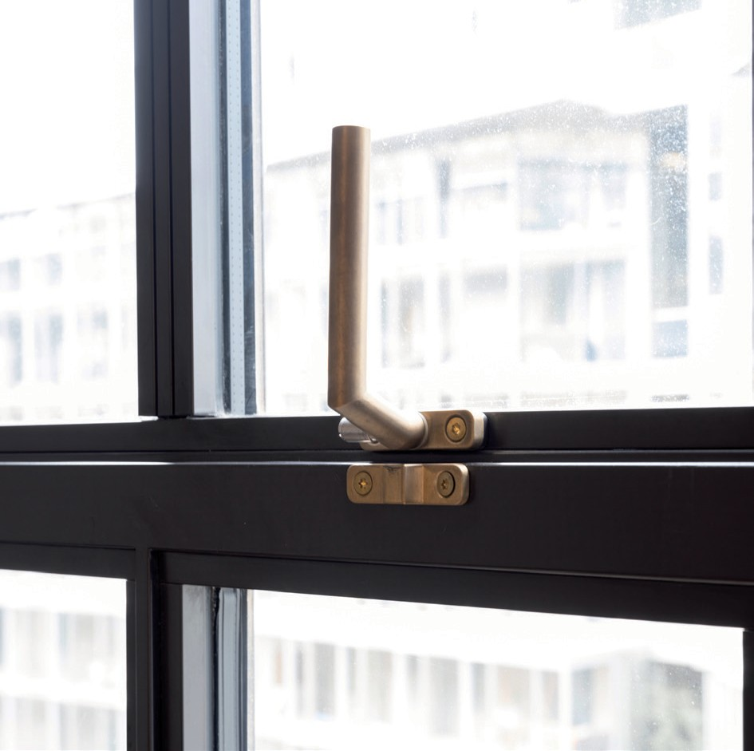

13_BPS © Tim Fisher: Per aprire, la maniglia viene ruotata di 90 gradi verso l'alto e la finestra a ribalta e ribaltina viene aperta verso l'esterno.

**Battersea Power Station, Londra:**

**metamorfosi di una centrale a carbone**

*La Battersea Power Station è il fulcro della trasformazione di un'area industriale dismessa in un denso quartiere urbano. Grazie a una sapiente combinazione di misure di conservazione e ristrutturazione, gli architetti di WilkinsonEyre.Architects hanno preservato il fascino storico del monumento industriale, adattandolo al tempo stesso alle esigenze energetiche odierne, tra l'altro grazie a Janisol Arte 2.0: "Il sistema in acciaio ci ha permesso di mantenere le proporzioni originali, ma allo stesso tempo ci ha consentito di utilizzare un vetro isolante doppio", afferma Sebastien Ricard, project manager di WilkinsonEyre.Architects.*

È uno dei punti di riferimento più famosi di Londra: la Battersea Power Station, ex centrale elettrica a carbone sulla riva sud del Tamigi. L'edificio è stato costruito a partire dal 1929 su progetto di Sir Giles Gilbert Scott come struttura a scheletro in acciaio rivestita di mattoni ed è stato inaugurato nel 1933. Fino alla fine della Seconda Guerra Mondiale, la Battersea Power Station era costituita solo dal Blocco A (Block A) di forma allungata con due ciminiere. Dopo il 1945 è stata ampliata dal quasi identico Blocco B (Block B), che ha conferito all'edificio il suo aspetto caratteristico, con le quattro ciminiere bianche che si ergono per 110 metri di altezza.

# Da terreno industriale abbandonato a quartiere urbano

Dopo la chiusura della centrale alla fine degli anni '80, sono state avanzate diverse ipotesi per una nuova destinazione d'uso dei 17 ettari di terreno industriale, tuttavia nessuna si è rivelata risolutiva e il sito ha più volte cambiato proprietario. L'attuale proprietario è un consorzio di investitori malesi; la trasformazione in un moderno quartiere urbano è gestita dalla Battersea Power Station Development Company, con sede nel Regno Unito. Secondo il piano regolatore, più di 4.000 appartamenti, decine di migliaia di metri quadrati di uffici e una piccola centrale elettrica saranno realizzati in otto fasi di costruzione, ciascuna sotto la guida di Archistar di fama mondiale.

# Seconda fase di costruzione: riqualificazione della Battersea Power Station

Nel 2013, il prestigioso studio di fama mondiale WilkinsonEyre.Architects è stato incaricato della realizzazione della seconda fase di costruzione, la ristrutturazione dell'edificio della centrale elettrica protetto come monumento (Grado II, "edificio particolarmente significativo di interesse generale").

I progetti dello studio per la conversione in un edificio a uso misto rispettano l'atmosfera caratteristica, la monumentalità e la spaziosità del monumento industriale e allo stesso tempo creano uno spazio contemporaneo per gli usi urbani. Questi includono centinaia di nuovi appartamenti su entrambi i lati delle sale delle turbine e una serie di ville esclusive intorno a un giardino pensile sopra l'edificio della caldaia. Le sale delle turbine restaurate offrono su tre livelli decine di migliaia di metri quadrati di spazi per il commercio al dettaglio, la ristorazione e gli eventi. L'ex caldaia ospita principalmente uffici: la sola Apple occupa più di 46.000 metri quadrati sui sei piani, diventando così il più grande inquilino dell'icona architettonica. Una delle quattro ciminiere è stata trasformata in una piattaforma panoramica vetrata che offre una vista unica su Londra.

# L'acciaio: la prima scelta, nel passato e nel presente

Il nuovo aspetto esterno è sottolineato dalle cosiddette "Heritage Windows", con 2000 elementi

**Battersea Power Station, Londra:**

**metamorfosi di una centrale a carbone**

finestra prodotti da seele (UK) Ltd., una società del Gruppo Gesthofener seele, secondo il progetto

storico del 1930. Nel dialogo con WilkinsonEyre.Architects si è infine deciso di optare per il sistema di profili in acciaio a taglio termico Janisol Arte 2.0 di Jansen: "Dopo una ricerca approfondita, abbiamo trovato in Janisol Arte 2.0 il profilo ideale per replicare le finestre Crittall a vetro singolo rispettivamente degli anni '30 e '50", afferma Sebastien Ricard, project manager di WilkinsonEyre.Architects, e aggiunge: "Il sistema ci ha permesso di mantenere i telai e le proporzioni originali delle finestre, ma allo stesso tempo ci ha consentito di utilizzare un vetro isolante doppio per soddisfare i moderni standard energetici. Allo stesso tempo, Janisol Arte 2.0 è un sistema sottile ed elegante che nel contesto altamente sensibile di questo famoso edificio protetto

si è rivelato perfetto". (Citazione originale: "After exhaustive international research, the Jansen system was found to be the ideal match to replicate the Crittall-style single glazed 1930s/50s windows originally used in the Power Station (Dopo un'approfondita ricerca internazionale, il sistema Jansen si è rivelato l'ideale per replicare le finestre a vetro singolo in stile Crittall degli anni '30/'50 originariamente utilizzate nella centrale elettrica). The system allowed us to match the original win- dow frame module and proportions but permitted the use of double glazed high performance window elements to meet modern energy performance standards (Il sistema ci ha permesso di riprodurre il modulo e le proporzioni del telaio originale, ma ha consentito l'uso di elementi di finestre a doppio vetro ad alte prestazioni per soddisfare i moderni standard energetici). Jansen is a slim, elegant system which has proved perfect to use in the highly sensitive context of this famous and historic listed building (Jansen è un sistema sottile ed elegante che si è rivelato perfetto da utilizzare nel contesto altamente sensibile di questo famoso e storico edificio protetto)".

# Battersea Power Station: il posto giusto

La ristrutturazione della Battersea Power Station è stata in gran parte completata quando i residenti si sono trasferiti negli appartamenti della Switch House West alla fine di maggio 2021. Anche i circa 1400 dipendenti della filiale Apple di Londra si sono trasferiti nei loro uffici nel nuovo Apple Campus nel 2021. Ma l'edificio è aperto al pubblico solo dal 14 ottobre 2022. Ciò significa che la centrale a carbone sulle rive del Tamigi, chiusa 30 anni fa, si sta avviando verso un futuro promettente. La trasformazione realizzata da WilkinsonEyre. Architects dimostra ancora una volta che il tessuto edilizio storico, abbinato a un concetto architettonico innovativo, crea spazi che sono ben accolti non solo dagli abitanti del luogo. Con la piattaforma panoramica sulla ciminiera nord-occidentale, il leggendario simbolo di Londra diventerà probabilmente anche una meta ambita per i turisti.

# Cartello di cantiere:

**Committente:** Consorzio di investitori composto da PNB (fondo sovrano malese Permodalan Nasional Berhad), Sime Darby Property, S P Setia e Employees' Provident Fund

**Project Management:** Battersea Power Station Development Company, Londra

**Progetto:** WilkinsonEyre.Architects, Londra

**Progettazione della facciata**: Buro Happold Ltd., Bath

**Costruttore della facciata:** Gruppo seele, Gersthofen

**Sistemi di profili in acciaio:** Jansiol Arte 2.0, VISS Fassade, Janisol

**Produttore:** Jansen AG, CH-Oberriet

**Foto:** Tim Fisher, Heist op den Berg/Belgio

**Diritti sulle immagini:** Jansen AG, Oberriet/CH

L’uso editoriale delle illustrazioni è vincolato alla presente relazione sull'immobile.

Contatti per le redazioni

BAUtext Mediendienst München Anne Marie Ring

Pernerkreppe 20

81925 Monaco di Baviera, Germania

Tel.: +49 (0)89 12 09 62 77

E-mail: [a.ring@bautext.de](mailto:a.ring@bautext.de)

[www.bautext.de](http://www.bautext.de)

Jansen AG Anita Lösch

Industriestrasse 34 CH-9463 Oberriet SG

Tel.: +41 (0)71 763 99 31

E-mail: [anita.loesch@jansen.com](mailto:anita.loesch@jansen.com)

[www.jansen.com](http://www.jansen.com)